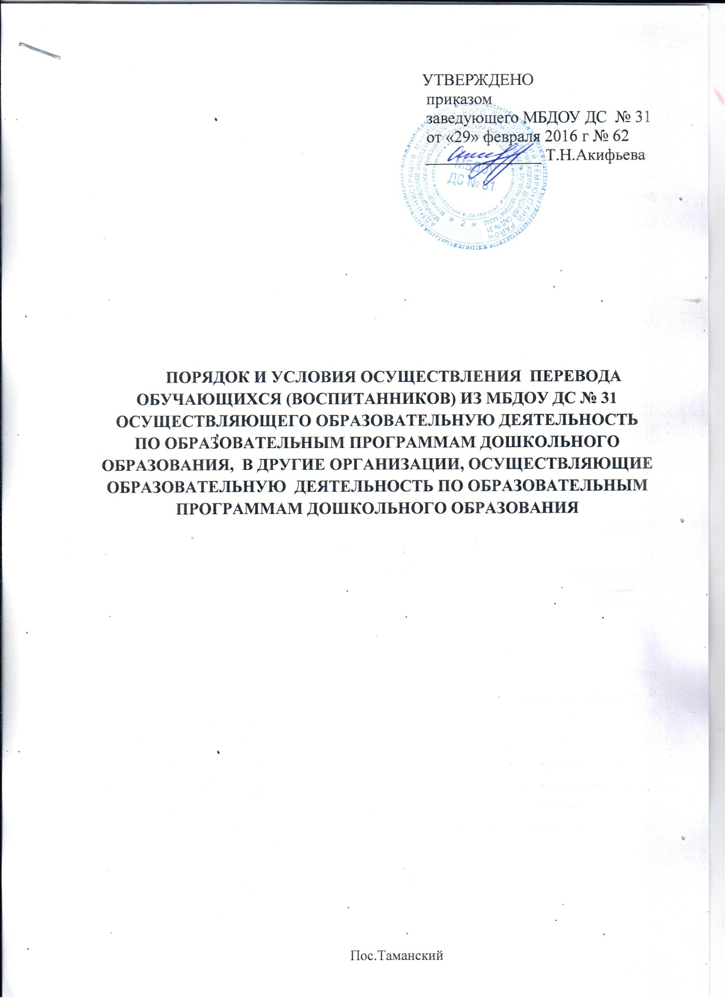

1. Общие положения
1.1. Настоящий Порядок разработан в соответствии с Федеральным Законом от 29 декабря 2012 года № 273 – ФЗ «Об образовании в Российской Федерации», с Приказом Министерства образования и науки РФ от 28 декабря 2015 года № 1527 « Об утверждении Порядка и условий осуществления перевода обучающихся из одной организации, осуществляющей образовательную деятельность по образовательным программам дошкольного образования, в другие организации осуществляющей образовательную деятельность по образовательным программам соответствующих уровня и направленности» и регулирует порядок и основания перевода обучающихся (воспитанников) Муниципального бюджетного дошкольного образовательного учреждения детского сада № 31 муниципального образования Темрюкский район.
2. Порядок и основания для перевода обучающихся ( воспитанников). 2.1. Перевод обучающихся из одной организации, осуществляющей образовательную деятельность по образовательным программам дошкольного образования, в другую организацию, осуществляющей образовательную деятельность по образовательным программам соответствующих уровня и направленности осуществляется в следующих случаях: 2.1.1. по инициативе родителей (законных представителей) обучающегося (воспитанника);
Перевод в МБДОУ ДС № 31
Родители (законные представители):
- обращаются в Управление образованием с запросом о наличии свободных мест соответствующей возрастной категории обучающегося и необходимой направленности группы в МБДОУ ДС № 31 и заявлением о предоставлении места, в том числе с использованием информационно-телекоммуникационной сети «Интернет» (далее - сеть Интернет);
- предоставляют личное дело обучающегося (воспитанника) в МБДОУ ДС № 31 вместе с заявлением о приёме обучающегося (воспитанника) в порядке перевода из исходной организации (приложение №1) и предъявлением оригинала документа, удостоверяющего личность родителя (законного представителя) обучающегося (воспитанника).
МБДОУ ДС № 31
- После приема заявления и личного дела заключает договор об образовании по образовательным программам дошкольного образования (далее - договор) с родителями (законными представителями) обучающегося (воспитанника), выдаёт расписку в получении документов ( приложение № 2) и в течение трех рабочих дней после заключения договора издает приказ о зачислении обучающегося (воспитанника) в порядке перевода .
- в течение двух рабочих дней с даты издания приказа о приёме обучающегося (воспитанника) в порядке перевода письменно уведомляет исходную организацию о номере и дате приказа о зачислении обучающегося (воспитанника) (приложение № 3).
Требование предоставления других документов в качестве основания для зачисления обучающегося (воспитанника) в МБДОУ ДС № 31 в связи с переводом из исходной организации не допускается.
Перевод из МБДОУ ДС № 31
Родители (законные представители):
- обращаются в МБДОУ ДС № 31 с заявлением об отчислении обучающегося (воспитанника) (приложение № 4) в связи с переводом в другую организацию. Заявление о переводе может быть направлено в форме электронного документа с использованием сети Интернет.
В заявлении указываются:
фамилия, имя, отчество (при наличии) обучающегося(воспитанника);
дата рождения;
направленность группы;
наименование принимающей организации.
В случае переезда в другую местность родителей (законных представителей) обучающегося указывается, в том числе населенный пункт, муниципальное образование, субъект Российской Федерации, в который осуществляется переезд.
МБДОУ ДС № 31
- на основании заявления родителей (законных представителей) обучающегося об отчислении в порядке перевода в трехдневный срок издает приказ об отчислении обучающегося в порядке перевода с указанием принимающей организации.
- выдает родителям (законным представителям) личное дело обучающегося (далее – личное дело), с распиской в получении документов при переводе ребенка в другое ОУ (приложение № 5).
- направляет вместе с личным делом уведомление о необходимости сообщения в МБДОУ ДС № 31 номера и даты распорядительного акта о приёме воспитанника в ДОУ. ( приложение № 6)

2.1.2. Перевод обучающегося в случае прекращения деятельности исходной организации, аннулирования лицензии, в случае приостановления действия лицензии
- при принятии решения о прекращении деятельности МБДОУ ДС № 31 в распорядительном акте учредителя указывается принимающая организация либо перечень принимающих организаций (далее вместе - принимающая организация), в которую (ые) будут переводиться обучающиеся (воспитанники) на основании письменных согласий их родителей (законных представителей) на перевод.
О предстоящем переводе МБДОУ ДС № 31 в случае прекращения своей деятельности обязан уведомить родителей (законных представителей) обучающихся (воспитанников) в письменной форме в течение пяти рабочих дней с момента издания распорядительного акта учредителя о прекращении деятельности МБДОУ ДС №31, а также разместить указанное уведомление на своем официальном сайте в сети Интернет. Данное уведомление должно содержать сроки предоставления письменных согласий родителей (законных представителей) обучающихся (воспитанников) на перевод обучающихся (воспитанников) в принимающую организацию.
О причине, влекущей за собой необходимость перевода обучающихся, МБДОУ ДС № 31 обязан уведомить учредителя, родителей (законных представителей) обучающихся (воспитанников) в письменной форме, а также разместить указанное уведомление на своем официальном сайте в сети Интернет:
в случае аннулирования лицензии - в течение пяти рабочих дней с момента вступления в законную силу решения суда;
в случае приостановления действия лицензии - в течение пяти рабочих дней с момента внесения в Реестр лицензий сведений, содержащих информацию о принятом федеральным органом исполнительной власти, осуществляющим функции по контролю и надзору в сфере образования, или органом исполнительной власти субъекта Российской Федерации, осуществляющим переданные Российской Федерацией полномочия в сфере образования, решении о приостановлении действия лицензии.
МБДОУ ДС № 31 доводит до сведения родителей (законных представителей) обучающихся (воспитанников) полученную от учредителя информацию об организациях, реализующих образовательные программы дошкольного образования, которые дали согласие на перевод обучающихся из МБДОУ ДС № 31, а также о сроках предоставления письменных согласий родителей (законных представителей) обучающихся(воспитанников) на перевод обучающихся (воспитанников) в принимающую организацию. Указанная информация доводится в течение десяти рабочих дней с момента ее получения и включает в себя: наименование принимающей организации, перечень реализуемых образовательных программ дошкольного образования, возрастную категорию обучающихся(воспитанников), направленность группы, количество свободных мест.
- после получения письменных согласий родителей (законных представителей) обучающихся (воспитанников) (приложение № 7) МБДОУ ДС № 31 издает приказ об отчислении обучающихся (воспитанников) в порядке перевода в принимающую организацию с указанием основания такого перевода (прекращение деятельности МБДОУ ДС №31 , аннулирование лицензии, приостановление деятельности лицензии).
-. В случае отказа от перевода в предлагаемую принимающую организацию родители (законные представители) обучающегося (воспитанника) указывают об этом в письменном заявлении (приложение № 8).
МБДОУ ДС № 31 передает в принимающую организацию списочный состав обучающихся, письменные согласия родителей (законных представителей) обучающихся (воспитанников), личные дела.
В случае перевода детей в МБДОУ ДС № 31 из других образовательных организаций , МБДОУ ДС № 31 заключает договор с родителями (законными представителями) обучающихся ( воспитанников) и в течение трех рабочих дней после заключения договора издает приказ о зачислении обучающегося ( воспитанника) в порядке перевода в связи с прекращением деятельности исходной организации, аннулированием лицензии, приостановлением действия лицензии. В приказе о зачислении делается запись о зачислении обучающегося (воспитанника) в порядке перевода с указанием исходной организации, в которой он обучался до перевода, возрастной категории обучающегося (воспитанника) и направленности группы. МБДОУ ДС № 31 на основании переданных личных дел на обучающихся ( воспитанников ) формирует новые личные дела, включающие в том числе выписку из приказа о зачислении в порядке перевода, соответствующие письменные согласия родителей (законных представителей) обучающихся ( воспитанников)

